Japan donirao 67.400 EUR za nabavu cisterne za vodu za Civljane okolna područja

Veleposlanik Japana, Nj.E. gdin. Yoshio Tamura i gdin. Ante Gutić, načelnik općine Civljane u Šibensko-kninskoj županiji potpisali su 23. ožujka 2010. Darovni ugovor za ‘’Projekt nabave cisterne za vodu za Civljane’’.

U okviru humanitarnog Programa pomoći za temeljne ljudske potrebe (GGHSP), Vlada Japana donirati će iznos od 67.400 EUR općini Civljane za kupnju cisterne za vodu. Cisterna će osigurati redovitu opskrbu vodom stanovnicima naselja Barišići u općini Civljane, kao i ostalim naseljima u susjednim općinama Ervenik, Kistanje i Biskupija koje nemaju vodovodni sustav. Ovim projektom unaprijedit će se životni uvjeti za 1150 ljudi.

Prilikom svečanosti potpisivanja, Nj.E. gdin. Yoshio Tamura izjavio je ''Pitka voda temeljni je uvjet za normalan život svakog čovjeka. Nadam se da će ova donacija osigurati sretniji i sigurniji život stanovnika''. Gdin. Goran Pauk, Šibensko-kninski župan, izrazio je zahvalnost Vladi Japana na donaciji onima kojima je potrbna spominjući i prijašnje donacije Drnišu i Biskupiji, također u Šibensko-kninskoj županiji.
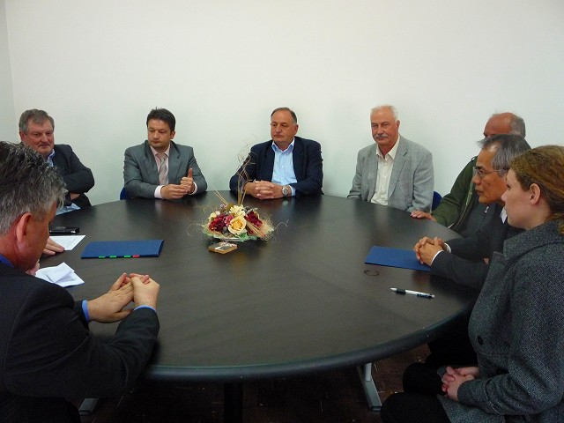

Nj.E. gdin. Yoshio Tamura, drugi s desna, dalje u smjeru kazaljke na satu, gdin.Mirko Kovačević, zamjenik načelnika općine Ervenik, gdin. Rončević, načelnikopćine Kistanje, gdin. Damjan Berić, načelnik općine Biskupija, gdin. Željko Šimunac, zamjenik župana Šibensko-kninske županije i gdin. Mirko Rašković, zamjenik župana Šibensko-kninske županije
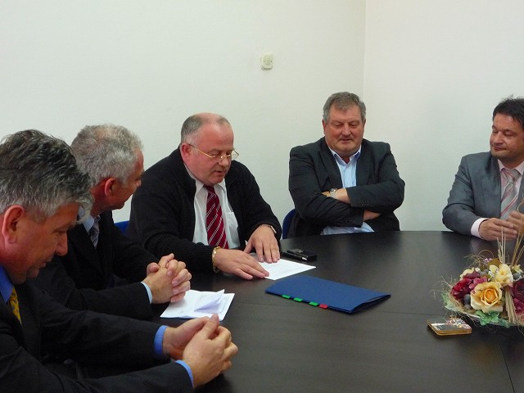

Govor gdina. Ante Gutića, načelnika općine Civljane

